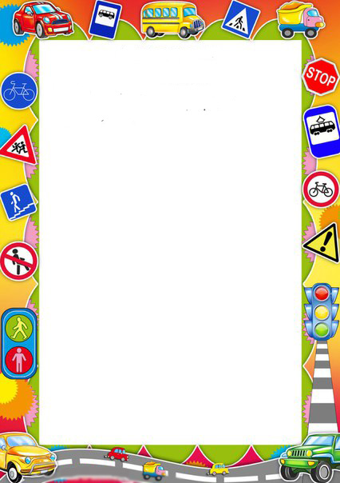

**Родители** – активные помощники педагогов в формировании у детей дисциплинированного поведения на улице, соблюдения ими правил безопасности.

Все эти понятия ребенок усвоит более прочно, если его знакомят с Правилами дорожного движения систематически, ненавязчиво. Используйте для этого соответствующие ситуации на улице во дворе, по дороге в школу. Находясь с ребенком на улице полезно объяснять ему все, что происходит на дороге с транспортом, пешеходами. Например, почему в данный момент нельзя перейти проезжую часть, какие на этот случай существуют правила для пешеходов и автомобилей, укажите на нарушителей, отметив, что они нарушают правила, рискуя попасть под движущиеся транспортные средства.

Чтобы развить у ребенка зрительную память, закрепить зрительные впечатления, предложите ему, возвращаясь с ним из школы, самому найти дорогу домой, или наоборот, привести вас утром в школу. Не запугивайте ребенка улицей – панический страх перед транспортом не менее вреден, чем беспечность и невнимательность! Полезно читать ребенку стихи о Правилах дорожного движения и показывать рисунки с дорожными знаками и различными дорожными ситуациями. Купите ребенку игрушечные автомобили, автобусы, светофоры, фигурки регулировщиков и организуйте игры по придуманным вами сюжетам, отражающим различные ситуации на улице. Игра хорошее средство обучения ребенка дорожной грамоте. Помните! Ребенок учится законам улицы, беря пример с вас – родителей, других взрослых. Пусть ваш пример учит дисциплинированному поведению на улице не только вашего ребенка, но и других детей. Старайтесь сделать все возможное, чтобы оградить детей от несчастных случаев на дорогах!

1. Без взрослых на дорогу выходить нельзя, идешь со взрослым за руку, не вырывайся, не сходи с тротуара;
2. Ходить по улице следует спокойным шагом, придерживаясь правой стороны тротуара;
3. Переходить дорогу можно только по пешеходному тротуару на зеленый сигнал светофора, убедившись, что все автомобили остановились;
4. Проезжая часть предназначена только для транспортных средств;
5. Движение транспорта на дороге регулируется сигналами светофора и милиционером-регулировщиком;
6. В общественном транспорте не высовываться из окон, не выставлять руки какие-либо предметы.

**В младшем  дошкольном возрасте ребенок должен усвоить:**

**(для детей младшего дошкольного возраста)**

**по воспитанию грамотного пешехода**

**ПАМЯТКА РОДИТЕЛЯМ**